

**ОТЧЕТ О ВЫПОЛНЕНИИ**

**практической работы № 8**

Выполнил: ст.гр. ИСП 9-23

Федулкин Максим Юрьевич

Специальность: 09.02.07

Информационные системы и программирование

Проверил: преподаватель Кумскова И.А.

Москва

2022

Задание 1

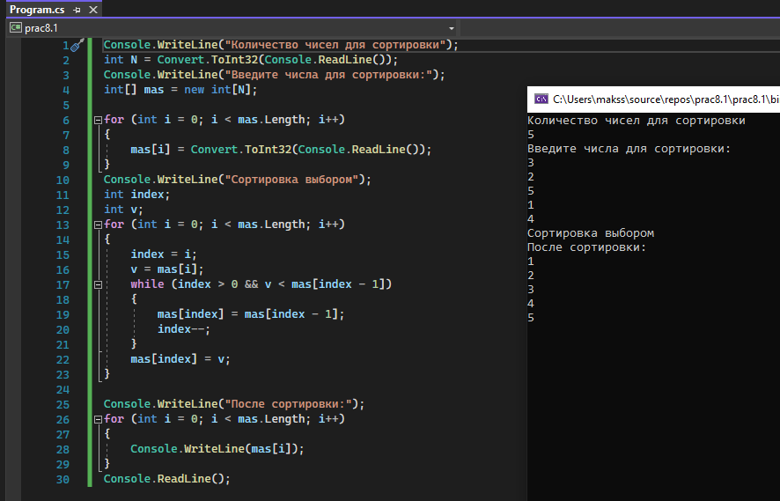

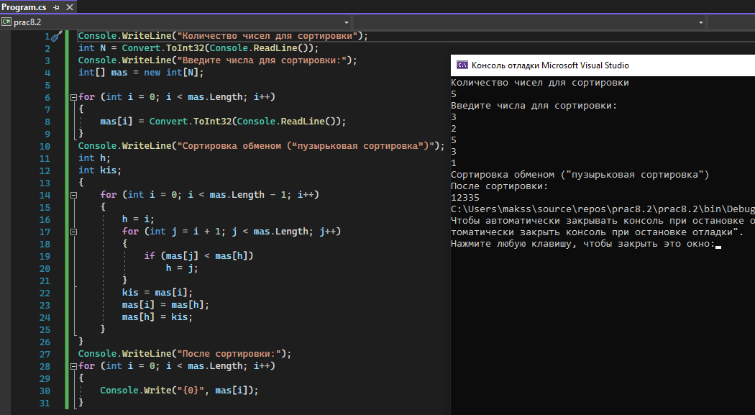

Задание 2

